**Скакун Адам Якубов (Skakun Adam)**

10 февраля 1817 г – крещение (НИАБ 136-13-893, лист 95об, №11/1817-р (ориг))

**НИАБ 136-13-894:** Лист 95об. **Метрическая запись №11/1817-р (ориг).**

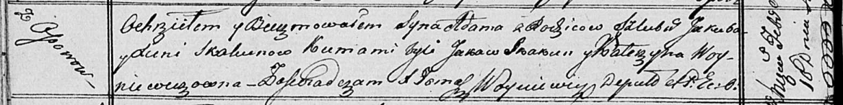

Осовская Покровская церковь. 10 февраля 1817 года. Метрическая запись о крещении.

Skakun Adam – сын родителей с деревни Осовo.

Skakun Jakub – отец.

Skakunowa Xienia – мать.

Skakun Jakaw – кум.

Woyniewiczowna Katerzyna – кума.

Woyniewicz Tomasz – ксёндз.